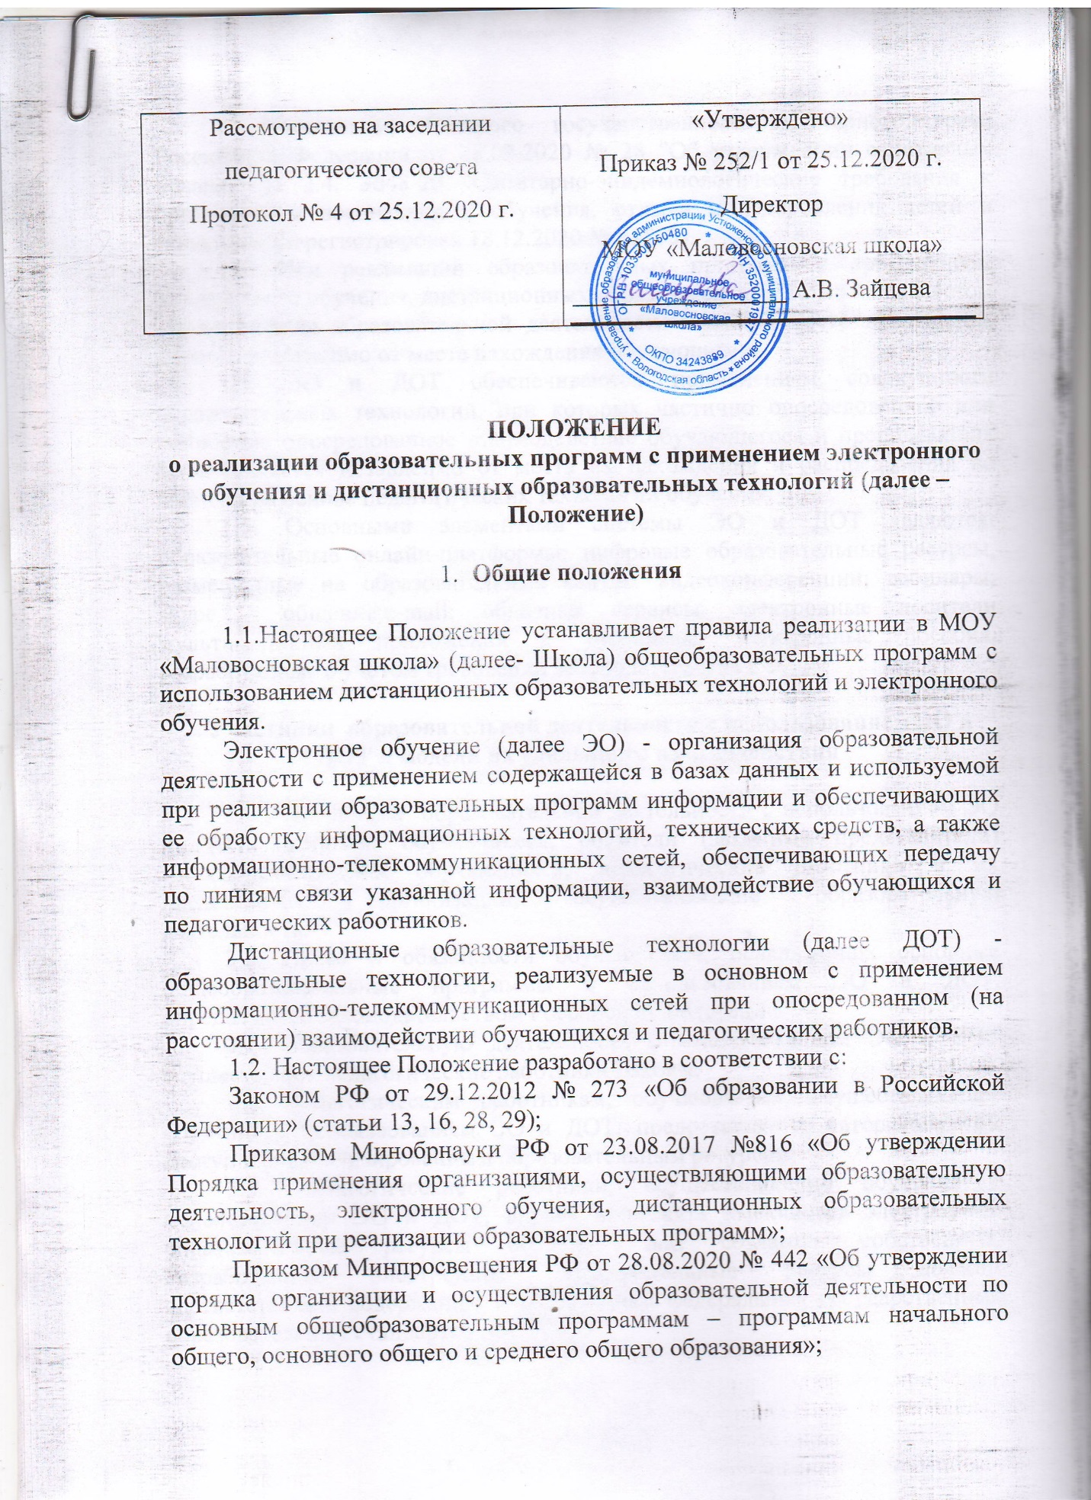

Постановлением Главного государственного санитарного врача Российской Федерации от 28.09.2020 № 28 "Об утверждении санитарных правил СП 2.4. 3648-20 "Санитарно-эпидемиологические требования к организациям воспитания и обучения, отдыха и оздоровления детей и молодежи"(Зарегистрирован 18.12.2020 № 61573).

1.3. При реализации образовательных программ с применением электронного обучения, дистанционных образовательных технологий местом осуществления образовательной деятельности является место нахождения Школы независимо от места нахождения обучающихся.

1.4. ЭО и ДОТ обеспечиваются применением совокупности образовательных технологий, при которых частично опосредованное или полностью опосредованное взаимодействие обучающегося и преподавателя осуществляется независимо от места их нахождения и распределения во времени на основе педагогических технологий обучения.

1.5. Основными элементами системы ЭО и ДОТ являются: образовательные онлайн-платформы; цифровые образовательные ресурсы, размещенные на образовательных сайтах; видеоконференции; вебинары;skype – общение;e-mail; облачные сервисы; электронные носители мультимедийных приложений к учебникам; электронные пособия, разработанные с учетом требований законодательства РФ.

**2. Участники образовательной деятельности с использованием ЭО и ДОТ и модели их удаленного взаимодействия**

3.1.Участниками образовательной деятельности с использованием ЭО и ДОТ являются: обучающиеся, родители (законные представители) несовершеннолетних обучающихся, педагогические работники и их представители, организации, осуществляющие образовательную деятельность.

3.2. Права и обязанности обучающихся, осваивающих основные общеобразовательные программы с использованием ЭО и ДОТ, определяются законодательством Российской Федерации.

3.3. Образовательную деятельность с использованием ЭО и ДОТ осуществляют педагогические работники Школы.

3.4. Педагогическим работникам, обучающимся, осуществляющим обучение с использованием ЭО и ДОТ, предоставляется авторизованный доступ к специализированным образовательным ресурсам.

3.5. Педагогические работники, осуществляющие обучение с использованием ЭО и ДОТ, вправе применять имеющиеся электронные образовательные ресурсы обучения или создавать собственные. Разработанные электронные образовательные ресурсы должны соответствовать содержанию и требованиям федеральных государственных образовательных стандартов (ФГОС).

3.6. Организация взаимодействия педагогов и обучающихся при реализации образовательных программ с использованием ЭО и ДОТ может осуществляться в следующих моделях (***выбор модели ):***

|  |  |  |
| --- | --- | --- |
| Модель/условия | Наличие технических средств (компьютер, ноутбук, планшет, смартфон) | Наличие доступа к сети ИНТЕРНЕТ |
| Модель 1 | в наличии | в наличии |
| Модель 2 | в наличии | отсутствует |
| Модель 3 | отсутствует | в наличии |
| Модель 4 | отсутствует | отсутствует |

3.6.1. При реализации **Модели 1** (у учителя и ученика есть персональное устройство и доступ к сети Интернет) могут быть использованы следующие ресурсы:

* учебники и пособия на бумажных носителях;
* учебники и пособия в электронном формате;
* электронные образовательные ресурсы (РЭШ, МЭШ, «Учи.ру» и пр.);
* федеральные и региональные образовательные телеканалы;
* платформы для организации онлайн-уроков.

Основными видами организации деятельности обучающихся в данной модели является обучение посредством:

* дистанционных онлайн - уроков (видеоконференций с преподавателем);
* электронных офлайн - уроков (ссылок на видеозаписи уроков проведенных учителем или размещенных на цифровых платформах, списков ссылок на тренажеры);
* уроков на образовательных телеканалах;
* самостоятельной работы ученика.

3.6.2. При реализации **Модели 2** (отсутствуют необходимые устройства, доступ к сети Интернет есть) могут быть использованы следующие ресурсы:

* учебники, пособия, справочники, дидактические материалы на бумажных носителях;
* инструкции для ученика по выполнению заданий на бумажных носителях, содержащие четко заданные объемы заданий, временные рамки выполнения и передачи выполненных материалов учителю;
* электронные офлайн-уроки на образовательных телеканалах.

Передача инструкций ученику и выполненных заданий учителю осуществляется посредством электронной почты (сообщений в мессенджерах) родителей, родственников или размещаются на ресурсах, к которым имеют доступ родители (законные представители) обучающихся: сайте образовательной организации, в социальных сетях, и иных ресурсах, используемых для связи педагогов и родителей.

Основным видом учебной деятельности обучающегося в этом случае является самостоятельная работа в соответствии с инструкциями учителя; просмотр уроков на образовательных телеканалах.

3.6.3.При реализации **Модели 3** (есть персональные устройства, доступ к сети Интернет отсутствует) могут быть использованы следующие ресурсы:

* учебники, пособия, справочники, дидактические материалы на бумажных носителях;
* учебники и пособия в электронном формате (можно передать, например, на флеш-носителе);
* инструкции для ученика по выполнению заданий на бумажных или электронных носителях, содержащие четко заданные объемы заданий, временные рамки выполнения и передачи выполненных материалов учителю;
* образовательные телеканалы.

Основными видами организации деятельности обучающихся в данном случае являются

* самостоятельная работа ученика в соответствии с инструкциями;
* выполнение офлайн-заданий; уроки на образовательных телеканалах.

3.6.4. При реализации **Модели 4** (нет необходимых устройств, доступ к сети Интернет отсутствует) для удаленного взаимодействия могут быть использованы следующие ресурсы:

* учебники, пособия, справочники, дидактические материалы на бумажных носителях;
* образовательные телеканалы;
* инструкции для ученика по выполнению заданий на бумажных носителях, содержащие четко заданные объемы заданий, временные рамки выполнения и передачи выполненных материалов учителю.

Передача инструкций ученику (родителям) и выполненных заданий учителю может осуществляться по почте или в школе в установленные дни. Основным видом учебной деятельности обучающегося в этом случае является самостоятельная работа в соответствии с инструкциями учителя (для уточнения полученных инструкций возможно использовать телефонную связь: стационарную или мобильную); просмотр уроков на образовательных телеканалах.

3.7. Формы обратной связи (использование электронной почты, тестов, гугл-формы, видеоконференций, чатов, размещение материалов в закрытой группе социальной сети и др.) определяет образовательная организация.

1. **Организация образовательной деятельности с применением ЭО и ДОТ**

4.1.Школа обеспечивает каждому обучающемуся возможность доступа к средствам ЭО и ДОТ, в т.ч. к образовательной онлайн-платформе, иным информационным образовательным ресурсам, используемым Школой в образовательной деятельности, а также осуществляет учебно-методическую помощь обучающимся через консультации преподавателей как онлайн при непосредственном взаимодействии педагога с обучающимися (видеоконференции, скайп-консультации, чаты), так и офлайн (опосредованно).

4.2.1. Администрация Школы:

4.2.1.1. Издает приказ о переходе на обучение с использованием дистанционных образовательных технологий с указанием срока такого обучения, назначает ответственного за удаленное взаимодействие в условиях организации обучения с помощью дистанционных технологий;

4.2.1.2. Формирует расписание занятий на каждый учебный день в соответствии с учебным планом по каждому учебному предмету, с учетом требований к продолжительности учебных занятий для обучающихся начальной, основной и средней школы;

4.2.1.3. Осуществляет мониторинг имеющегося технического обеспечения учителя и обучающихся, необходимого для организации образовательного процесса с применением дистанционных образовательных технологий: в случае отсутствия необходимых технических средств рассматривает возможность использования технических ресурсов образовательной организации.

4.2.1.4. Согласовывает набор ЦОР, иных электронных ресурсов, приложений, программ, которые допускаются к использованию в учебном процессе.

4.2.1.5. Фиксирует вид, объем и сроки текущего контроля и промежуточной аттестации при организации образовательного процесса с применением дистанционных образовательных технологий с учетом конкретных сроков карантинных мероприятий;

4.2.1.6. Информирует обучающихся и их родителей (законных представителей) о реализации образовательных программ или их частей с применением дистанционных технологий, в том числе знакомит с расписанием занятий, графиком проведения текущего контроля по учебным дисциплинам, графиком консультаций;

4.2.1.7. Осуществляет учет обучающихся, осваивающих образовательную программу с применением дистанционных образовательных технологий, а также учет результатов образовательного процесса в электронной форме.

4.2.2. Учитель-предметник:

4.2.2.1. Определяет:

• набор необходимых для организации обучения в дистанционной форме по учебному предмету в соответствии с рабочей программой учебного предмета, курса и выбранной моделью дистанционного обучения электронных ресурсов, приложений;

• оптимальные средства коммуникации (доступные, бесплатные, безопасные - почта, чат, электронный журнал) и формат проведения занятий: видеоурок, вебинар, работа с кейсом материалов на печатной основе и т.д.;

• оптимальную периодичность, объем, способ и график сдачи домашнего задания, форму проведения оценочных мероприятий; способы организации обратной связи, рефлексии.

4.2.2.2. Отбирает учебный материал (в том числе ЦОР) для своего учебного предмета с учетом возрастных особенностей и норм нагрузки обучающихся. Создает недостающие, но необходимые для обучающихся, ресурсы и задания (кейсы учебных материалов) используя общедоступные бесплатные сервисы (гугл-формы, конструкторы интерактивных заданий и др.);

4.2.2.3. Проводит корректировку рабочих программ в соответствии со сроками карантина. Оформляет лист коррекции рабочей программы, предусмотрев три блока:

• очное обучение;

• обучение с применением дистанционных образовательных технологий (учебная тема, раздел с учетом корректировки содержания и видов деятельности, изменений в тематическом планировании);

• режим консультаций для обучающихся после окончания карантина/заболевания.

4.2.2.4. Согласует корректировку рабочей программы учебного предмета (курса), используемые ЦОР и порядок взаимодействия с обучающимися с администрацией школы.

4.2.2.5. Проводит учебные занятия в соответствии с откорректированной рабочей программой, использует подготовленный дидактический материал, ЦОР;

4.2.2.6. Отмечает наличие обучающихся на учебных занятиях.

4.2.2.7. Проверяет и оценивает выполненные задания, отслеживает цифровой след (фиксация фактов деятельности обучающегося) в различных форматах и доводит информацию до сведения классного руководителя и администрации образовательной организации.

4.2.3.Классный руководитель:

4.2.3.1. Фиксирует обучающихся (составляет список), осваивающих образовательную программу непосредственно с применением дистанционных образовательных технологий;

4.2.3.2. Собирает информацию об имеющемся у обучающихся техническом обеспечении, в случае отсутствия необходимых технических средств вносит предложение о возможности их получения в образовательной организации (если возможно).

4.2.3.3. Обобщает информацию о посещаемости дистанционных учебных занятий на основе данных учителей-предметников. Не реже одного раза в неделю проводит организационные мероприятия (классный час) с учащимися класса с использованием мессенджеров (электронная почта, чат).

4.2.3.4. Выражает свое отношение к работе обучающихся, в виде текстовых или аудио рецензий, модерации форумов, устных онлайн консультаций, др.

4.2.3.5. Взаимодействует с родителями обучающихся по вопросам:

• создания технических и технологических условий для обучения;

• обеспечения комфортных условий обучения;

• результатов обучения по учебным предметам (курсам);

• соблюдения расписания уроков.

4.3. При организации образовательной деятельности с применением ЭО и ДОТ вносятся коррективы в рабочие программы по учебным предметам. При корректировке рабочей программы изменяется количество часов, отводимых на изучение раздела, но не допускается уменьшение объема часов за счет полного исключения раздела из программы.

Корректировка рабочих программ может быть осуществлена путем:

• сокращения учебного времени резервных часов;

• слияния близких по содержанию тем уроков;

• укрупнения дидактических единиц по учебному предмету;

• интеграции содержания учебных предметов.

4.4. Школа ведет учет и осуществляет хранение результатов образовательного процесса и внутренний документооборот на бумажном носителе и/или в электронно-цифровой форме в соответствии с требованиями законодательства РФ.

**5. Заключительное положение**

5.1. Данное Положение вступает в силу с момента его утверждения и действует до принятия нового в рамках действующего нормативного законодательного регулирования в области общего образования.

*Приложение №1*

**Лист корректировки тематического планирования рабочей программы**

**на периодс ___________________________**

ФИО учителя _________________________

Предмет _____________________________

Класс _______________________________

|  |  |  |  |  |  |
| --- | --- | --- | --- | --- | --- |
| № урока (или темы раздела) в рабочей программе | Тема урока | Количество часов по тематическому планированию  (на урок или раздел) | | Причина корректировки | Способ корректировки |
| План | Факт |
|  |  |  |  | Выход класса на карантин по заболеваемости (Приказ от…№…) | - слияние близких тем уроков  - укрупнение дидактических единиц  - объединение тем  - корректировки даты проведения  - уменьшение количества часов, отводимых на повторение освоенного содержания учебного предмета (часы на тематический контроль и текущий контроль успеваемости) |